Организация питания детей в ДОУ

Питание
Рациональное питание – это питание здоровых детей, полностью отвечающее возрастным физиологическим потребностям организма в основных веществах и энергии.
Основным источником получения энергии – является пища. Получаемое ребенком питание должно не только покрывать энергозатраты, но и обеспечить непрерывно протекающие процессы роста и развития.
​
Суточный расход энергии у ребенка:
1-3 года – 1540 ккал
4-6 лет – 1970 ккал
7 лет – до 2000 ккал
Режим питания является одним из основных условий, обеспечивающих рациональное питание.
Правильно организованный режим включает:
​-соблюдение времени приема пищи;
-правильное распределение калорийности по отдельным приемам пищи на протяжении дня.
Важным фактором в организации питания является точное соблюдение времени каждого приема пищи. Четкий режим питания вырабатывает у ребенка рефлекс на время, так как к установленному часу в желудке ребенка начинает выделяться пищеварительный сок.
При организации питания необходимо правильно распределить энергетическую ценность пищи.

Наиболее целесообразно следующее распределение пищи:
Завтрак – 25 %
Обед – 35 %
Полдник – 15 %
Ужин – 25 %
Меню в ДОУ составляется на основании методических рекомендаций
– Примерные десятидневные меню для питания детей, посещающих детские дошкольные учреждения РФ Методические рекомендации 2002г.
В меню включается ежедневно – масло, сахар, молоко, хлеб, мясо.
Другие продукты – рыба, сметана, яйцо, сыр – могут входить в меню не каждый день, но в конце недели необходимый для ребенка набор продуктов должен быть полностью использован. Количество полученных продуктов ежедневно записываются в накопительную ведомость, где за 10 дней проводится подсчет полученных продуктов. За месяц подсчитывается накопительная ведомость и калорийность.
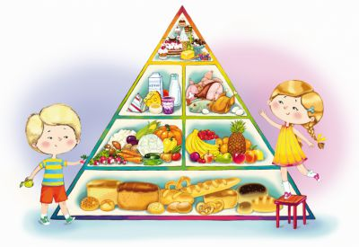
​
Контроль за организацией питания и качеством приготовления пищи осуществляет бракеражная комиссия, медицинская сестра, заведующий детским садом.
Осуществляется контроль за качеством и правильностью хранения продуктов, за работой пищеблока, контролирует закладку основных продуктов, выставление суточных проб.
Осуществляется контроль за санитарным состоянием пищеблока, соблюдением правил кулинарной обработки продуктов и технологии приготовления блюд.
​
Перед раздачей осуществляется снятие пробы, в бракеражном журнале указывается качество приготовления блюда, дается разрешение на выдачу.

